PSEUDOTUMORAAL LETSEL IN DE PATELLA
Dima Al Jahed ^{1,2}, Dirk Willemen³, Filip M. Vanhoenacker^{2,4,5}
1. Afdeling radiologie, UZ Brussel;
2. Afdeling radiologie, AZ Sint-Maarten, Mechelen;
3. Afdeling orthopedie AZ Sint-Maarten Mechelen;
4. Afdeling radiologie, UZ Antwerpen, Universiteit Antwerpen;
5. Afdeling radiologie, UZ Gent, Universiteit Gent

ABSTRACT
In deze bijdrage besteden we aandacht aan het dorsaal patella defect. Deze bevinding is een zeldzame toevalsbevinding op beeldvorming van de knie, die niet mag verward worden met een bottumor of een osteochondraal letsel. De typische lokalisatie in het superolaterale kwadrant van de patella en het scherp omschreven radiolucent aspect op standaardradiologie zijn de sleutels tot de correcte diagnose.
KLINISCHE BESPREKING
Een 52-jarige man presenteert zich met milde pijn van de linkerknie sinds enkele maanden. In de voorgeschiedenis is er een partiële mediale meniscectomie. De standaardopname toont een goed afgelijnd radiolucent letsel aan de articulaire zijde van het lateraal patellafacet (Figuur 1). Om een retropatellair kraakbeenletsel uit te sluiten wordt een Computertomografie (CT)-arthrografie aangevraagd. Dit onderzoek bevestigt een subchondraal defect met sclerotische randen (Figuur 2). Het overliggende articulaire kraakbeen is intact. De sclerotische rand is focaal denser en bootst een nidus van een osteoid osteoma na. Op Magnetische Resonantie Beeldvorming (MRI) is het letsel licht inhomogeen van signaal, doch het overliggende gewrichtskraakbeen is gaaf afgelijnd. Er is geen significant beenmergoedeem (Figuur 3). Op basis van de bevindingen op beeldvorming en de typische superolaterale lokalisatie van het letsel, wordt de diagnose van een dorsaal defect van de patella gesteld. Arthroscopisch onderzoek bevestigt de integriteit van het retropatellaire kraakbeen.
BESPREKING
Het dorsaal patelladefect (Dorsal Defect of the Patella, DDP) is een goedaardig botletsel in het dorsale superolaterale aspect van de patella. De pathogenese staat nog ter discussie. De meest gangbare hypothese is dat het een transiënte ossificatievariante betreft, wat spontane resolutie van het letsel bij sommige patiënten kan verklaren. De prevalentie van DDP is minder dan 1 % en 25-30 % van de gevallen komen bilateraal voor (1).
KLINISCHE BEVINDINGEN
Het dorsaal patelladefect is meestal asymptomatisch en is vaak een toevalsbevinding bij beeldvorming van de knie, die wordt uitgevoerd om een andere oorzaak van kniepijn op punt te stellen. Meestal wordt het ontdekt tijdens de adolescentie of jong volwassenheid, maar het kan ook op latere leeftijd voorkomen zoals het geval in onze casus. In zeldzame gevallen is er ventrale kniepijn die kan verklaard worden door een overliggend kraakbeendefect. Stabiliteit van de patella en de ligamenten is typisch normaal (2,3).
BEELDVORMING
Het pathognomonische beeld van DDP op standaardradiografie en CT is een rond radiolucent botletsel omgeven door een regelmatig afgelijnde sclerotische rand in het superolaterale en articulair deel van de patella. De diameter varieert tussen 4 en 26 mm, met een gemiddelde van 9 mm (1,2). Op snedetechnieken zoals CT-arthrografie en MRI is het kraakbeenoppervlak meestal intact en beenmerg oedeem op MRI is afwezig (3). Alhoewel standaardradiografie meestal voldoende is voor de diagnose, wordt het letsel vaak ontdekt op een MRI die uitgevoerd wordt om andere oorzaken van intra-articulair lijden te evalueren. Bovendien zijn snedetechnieken ook nuttig om de integriteit van het retropatellair kraakbeen te beoordelen of andere differentieel diagnoses uit te sluiten.
DIAGNOSE EN DIFFERENTIËLE DIAGNOSE
De typische superolaterale ligging, de goed omschreven en sclerotische rand, intact kraakbeen en de afwezigheid van aanliggend beenmerg oedeem zijn de sleutels tot een correcte diagnose van DDP. Dit vermijdt overbodige en invasieve diagnostische technieken zoals arthroscopie of biopsie (4). De differentiële diagnoses voor DDP zijn: 1) osteochondritis dissecans (OCD) van de patella, die meestal op het mediale deel van de patella voorkomt al dan niet met bijhorend kraakbeendefect, 2) chondroblastoma, dat zich vaak presenteert als een geleidelijk toenemend en pijnlijk letsel bij adolescenten. Op MRI is er uitgesproken beenmergoedeem. 3) een Brodie abces is een minder voorkomende differentiële diagnose maar dit letsel heeft geen voorkeur voor het superolaterale aspect van de patella. Op MRI kenmerkt een Brodie abces zich door een “penumbra” beeld (hyperintense ring rond het intra-ossale abces) op T1-gewogen opnames en beenmerg oedeem op de watersensitieve sequenties (3,5). Bij onze casus bootst de focaal wat meer uitgesproken sclerotische rand een nidus van een osteoid osteoma na, maar de afwezigheid van belangrijk reactief beenmergoedeem op MRI pleit hiertegen. In de literatuur vonden we een gelijkaardige casus terug waarbij het DDP een pseudonidus beeld vertoont (6).
BEHANDELING
Een afwachtende houding is aangewezen bij asymptomatische gevallen aangezien spontane ossificatie van het letsel kan optreden (4). Bij milde en matige symptomen kunnen lokale intra-articulaire injecties, beperking van extreme lichaamsactiviteit en eventuele kinesitherapie soelaas brengen, met genezingstermijn van ongeveer 2 tot 3 maanden. Bij ernstige of refractaire symptomen wordt heelkunde beschreven.
CONCLUSIE
Het dorsaal patelladefect (DDP) is een toevalsvondst in het articulaire superolaterale deel van de patella. Het asymptomatische karakter, jongere leeftijd en spontane resolutie van het letsel zijn typisch. In deze gevallen is een correcte interpretatie van de standaardopnames voldoende. Bij symptomatische presentatie en resistentie aan conservatieve therapie kan MRI uitsluitsel geven over eventueel overliggend kraakbeenlijden en om alternatieve differentiële diagnoses uit te sluiten. De beschreven casus vertoont naast de presentatie op middelbare leeftijd ook een pseudonidus beeld. Het is echter belangrijk het letsel niet te verwarren met een osteoid osteoma.
Referenties
1. Johnson JF, Brogdon BG. Dorsal defect of the patella: incidence and distribution.
Am J Roentgenol 1982;139:339-40.

2. Gerrie BJ, McCulloch PC, Labis JS, Lintner DM, Harris JD. Dorsal Defect of the Patella in a Teenage Male Football Player: A Case Report and Differential Diagnosis of Lytic Patellar Lesion. Orthop J Sports Med 2016;4.

3. Ho VB, Kransdorf MJ, Selinek JS, Kim CK. Dorsal defect of the patella: MR features.
J Comput Assist Tomogr 1991;15:474-6.

4. Mellado JM, Salvado E, Ramos A, Camins A, Sauri A. Dorsal defect on a multipartite patella: imaging findings. Eur Radiol 2001;11:1136-9.

5. Singh J, James SL, Kroon HM, Woertler K, Anderson SE, Davies AM. Tumour and tumour-like lesions of the patella - a multicentre experience. Eur Radiol 2009;19:701–12.

6. Santos Salas XA, Idoate Ortueta C, Galán Gonzalez I, Parra Gordo ML, Raquel M, Gómez León N. Non-traumatic knee pathology in adults: A pictorial review Congress. Poster presented at: European Congress of Radiology; 2018 February 18-March 4; Vienna, Austria.

FIGUREN EN BIJSCHRIFTEN:

Figuur 1: Axiale standaardopname van het linkerkniegewricht toont een radiolucent defect met sclerotische rand ter hoogte van het lateraal patellafacet (zwarte pijl).
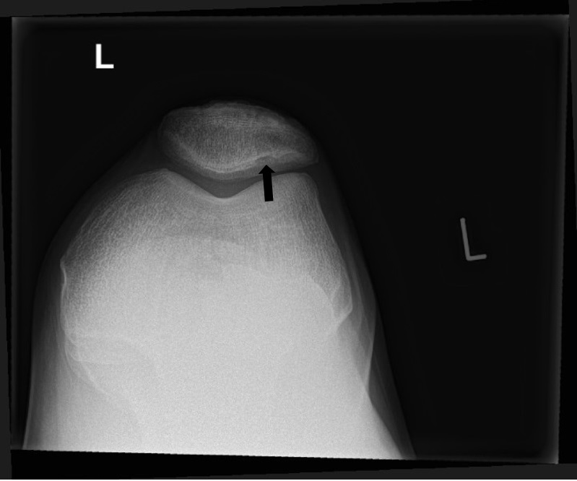

Figuur 2: Sagittaal gereformateerd (a) en axiaal (b) CT-arthrografie beelden tonen een sclerotisch begrensd subchondraal defect aan het laterale patellafacet (witte pijl). De sclerotische begrenzing is wat inhomogeen met kleine focus van denser bot (zwarte pijlpunt), die een nidus van een osteoid osteoma nabootst. Het overliggende kraakbeen is bewaard. Het coronaal gereformateerd CT-beeld (c) toont een perifere sclerose rondom het radiolucente letsel superolateraal in de patella (witte pijl).
a)
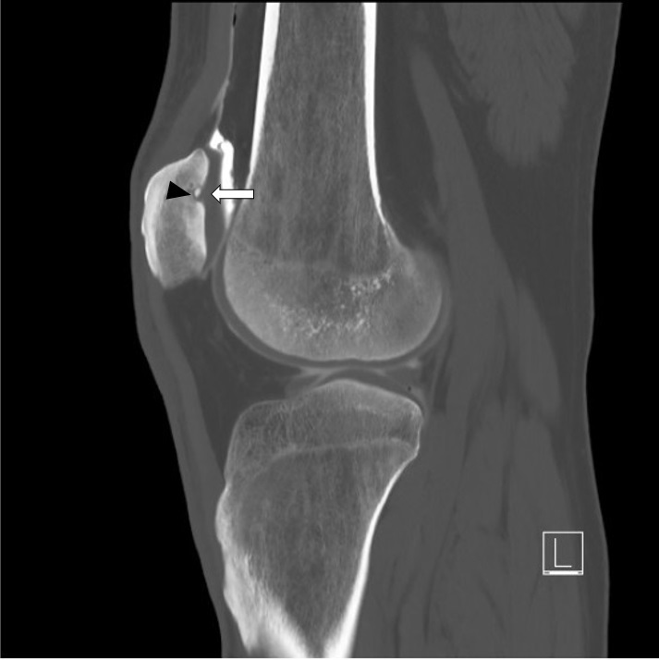
b)
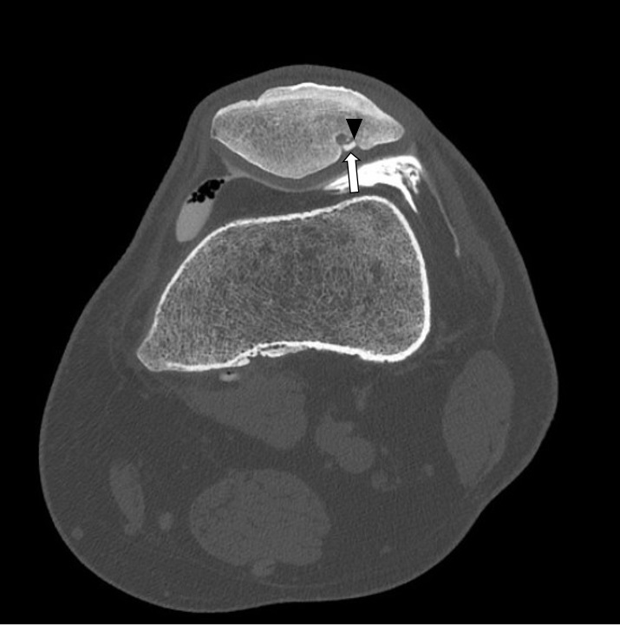
c)
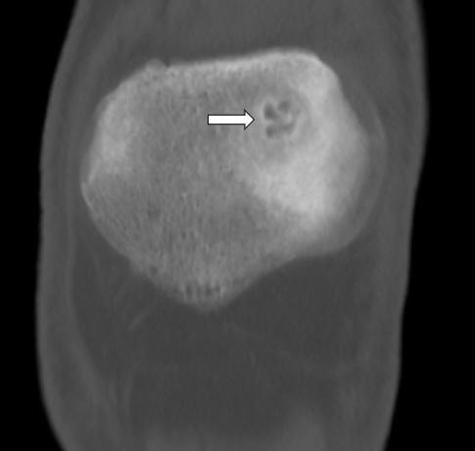

Figuur 3: Sagittaal T1-gewogen opname (a), sagittaal (b) en axiaal (c) T2-gewogen opnamen (intermediaire weging) met vetonderdrukking van het linkerkniegewricht bevestigen het letsel ter hoogte van het superolaterale kwadrant van de linkerpatella (witte pijl) en het pseudonidus beeld (pijlpunt). Het overliggende retropatellaire gewrichtskraakbeen is gaaf.
a)
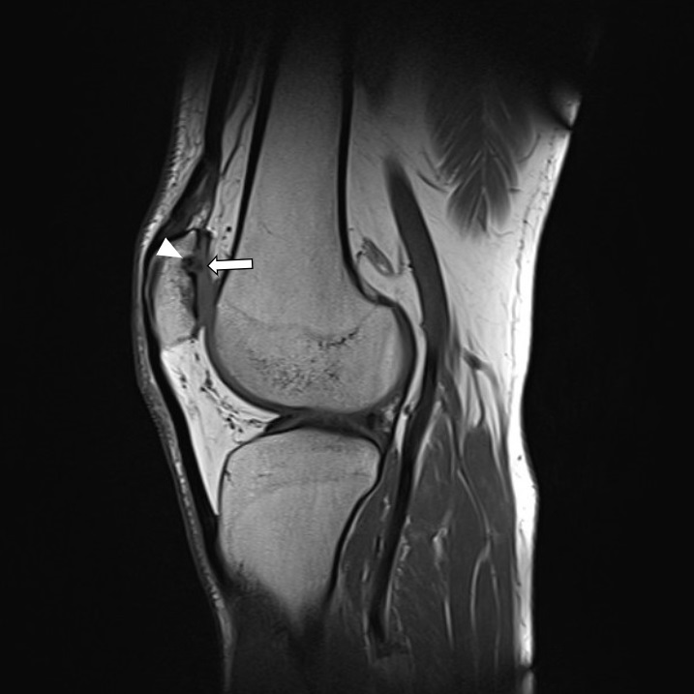
b)
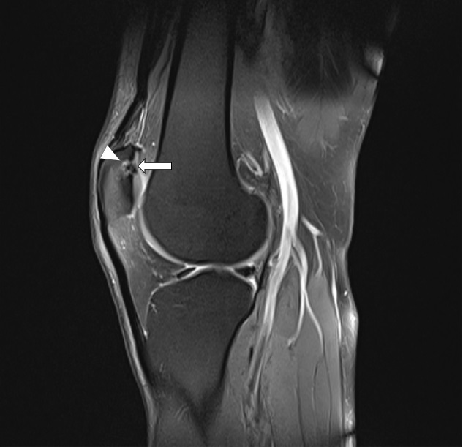
c)
